Nuevo sistema de cotización y de protección por cese de actividad para los trabajadores por cuenta propia o autónomos.
Mediante el Real Decreto-ley 13/2022, de 26 de julio, por el que se establece un nuevo sistema de cotización para los trabajadores por cuenta propia o autónomos y se mejora la protección por cese de actividad, tendrá efectos a partir del 1 de enero de 2023 y tendrá un despliegue progresivo hasta un máximo de nueve años.

Entre los múltiples cambios introducidos mediante la presente Ley, la principal variación consiste en la modificación del artículo 308 de la Ley General de Seguridad Social, por el que se aprueba un nuevo sistema de cotización para las personas trabajadoras por cuenta propia o autónomas. De ahora en adelante, cotizarán en función de los rendimientos netos obtenidos durante cada año natural.

La Ley de Presupuestos Generales del Estado será la encargada de establecer cada año una tabla general y una reducida de bases de cotización, que se dividirán en tramos consecutivos de importes de rendimientos netos mensuales.

A partir de ahora, los trabajadores por cuenta propia o autónomos deberán elegir la base de cotización mensual en función de su previsión del promedio mensual de sus rendimientos netos anuales dentro de la tabla anteriormente mencionada, pudiendo cambiar la base elegida hasta seis veces al año, siempre que lo soliciten a la Tesorería General de la Seguridad Social.

A colación de lo anterior, la tabla de tramos de rendimientos netos prevista para 2023 queda configurada de la siguiente forma:

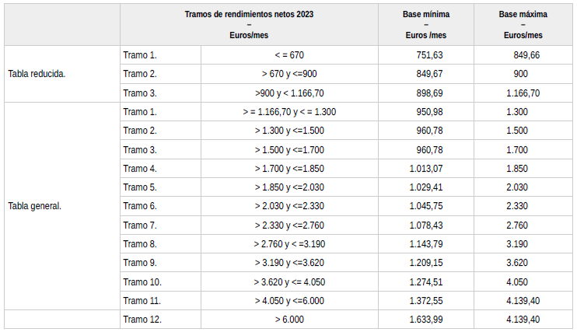

Otra de las novedades del referido Real Decreto, es la mejora de la protección por cese de actividad de los trabajadores por cuenta propia.

Con la nueva redacción del artículo 327 la Ley General de la Seguridad Social, se establecen dos tipos de cese de actividad:

- Definitivo.
- Temporal. En el caso de tratarse de un cese temporal, se prevén dos tipos de modalidad.

2.1 Total: si comporta la interrupción de todas las actividades.

2.2 Parcial: cuando se produzca una reducción de la actividad.

El cese de actividad se producirá cuando concurra alguna de las siguientes circunstancias:

- Por la concurrencia de motivos económicos, técnicos, productivos u organizativos determinantes de la inviabilidad de proseguir la actividad económica o profesional.

- Por fuerza mayor, determinante del cese temporal o definitivo de la actividad económica o profesional.

- Por pérdida de la licencia administrativa, siempre que la misma constituya un requisito para el ejercicio de la actividad económica o profesional y no venga motivada por la comisión de infracciones penales.

- La violencia de género determinante del cese temporal o definitivo de la actividad de la trabajadora autónoma.

- Por divorcio o separación matrimonial, mediante resolución judicial, en los supuestos en que el autónomo ejerciera funciones de ayuda familiar en el negocio de su excónyuge o de la persona de la que se ha separado.

En caso de cese de actividad, existe un sistema de protección que comprende las siguientes prestaciones:

- Prestación económica por cese total, temporal o definitivo de la actividad, que será el 70% del promedio de las bases por las que se hubiere cotizado durante los doce meses continuados e inmediatamente anteriores a la situación de ceses (artículo 339).

- El abono de la cotización a la Seguridad Social del trabajador autónomo al régimen correspondiente durante la percepción de las prestaciones económicas por cese de actividad.

En el caso de que quiera consultar el presente Real Decreto, acceda mediante el siguiente enlace: https://www.boe.es/diario_boe/txt.php?id=BOE-A-2022-12482

